BORRADOR
ACTA DE LA SESIÓN ORDINARIA CELEBRADA POR EL AYUNTAMIENTO PLENO EL DÍA 21 DE OCTUBRE DE 2025
N.O.: 11/2025

Pleno celebrado en Tías (Lanzarote), y en el Salón de Sesiones de la Casa Consistorial, el día veintiuno de octubre de dos mil veinticinco.
Sesión de carácter ordinaria celebrada en primera convocatoria. Hora de comienzo: ocho horas y treinta y seis minutos.

Preside la sesión don José Juan Cruz Saavedra, Alcalde del Ayuntamiento de Tías.

MIEMBROS DE LA CORPORACIÓN PRESENTES:
Grupo Partido Socialista Obrero Español (PSOE): D. José Juan Cruz Saavedra, Dª. Carmen Gloria Rodríguez Rodríguez, D. Carmelo Tomás Silvera Cabrera, Dª. María José González Díaz, D. Ulpiano Manuel Calero Cabrera, D. Sergio García González, Dª. Miriam Hernández Kaján, D. Christopher Notario Déniz, Dª. Mariana Grisel Pérez Noriega y D. Ismael Cruz Ramos.
Grupo Partido Popular (PP): D. Francisco Javier Aparicio Betancort, D. Ayoze Pérez García, Dª María Nerea Santana Alonso (se incorpora en el punto 2º), Dª. Ylenia Vizcaino Batista (se incorpora en el punto 2º), Dª. Saray Rodríguez Marrero, D. Alejandro Curbelo Delgado y D. Antonio González Fernández,
Grupo Mixto: D. Marcial Nicolás Saavedra Sanginés (USP); D. Amado Jesús Vizcaíno Eugenio (Cca); y Dª. María Esther Tamargo Acebal (VOX).

MIEMBROS DE LA CORPORACIÓN AUSENTES:
Grupo Mixto: Dª. María Agustina Martín Perdomo (CCa), falta sin excusar su ausencia.

SECRETARIO: D. Fernando Pérez-Utrilla Pérez.

Abierta la sesión se proceden a tratar los siguientes asuntos:

PARTE DECISORIA:

PUNTO 1º.- APROBACIÓN DE LAS ACTAS DE LAS SESIONES ANTERIORES: ACTA PLENO DE FECHA 16-09-2025, NÚMERO DE ORDEN 10/2025 (SESIÓN ORDINARIA).-

Interviene el Sr. Alcalde, quien plantea si hay alguna objeción. No se efectúan observaciones. Las Actas quedan aprobadas.

PUNTO 2º.- NÚMERO DE EXPEDIENTE: 2025/00009236P. 28-25, SUPLEMENTO DE CRÉDITO SERVICIO DE SONIDO,
ILUMINACIÓN Y CARPA.- Por el Sr. Secretario se procede a dar lectura al dictamen/informe/consulta de la Comisión Informativa de Economía y Hacienda, y Especial de Cuentas, de fecha 7 de octubre de 2025, que sigue:

“Punto 2º.- Número de expediente: 2025/00009236P. 28-25, Suplemento de Crédito Servicio de Sonido, iluminación y carpa.-

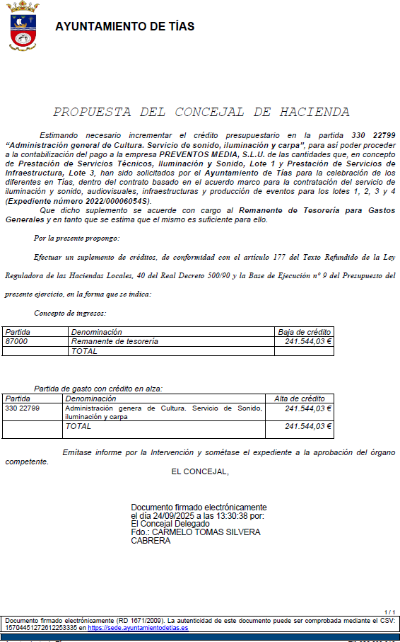
Siendo la propuesta la siguiente:

Por la Presidencia se expone la propuesta.

Sometido el asunto a votación, la Comisión Informativa aprobó la propuesta por mayoría simple de los miembros presentes, siendo el resultado de la votación cuatro (4) votos a favor (PSOE) y una (1) abstención (CCa).”

(Se incorporan a la sesión las Concejalas, doña María Nerea Santana Alonso y doña Ylenia Vizcaino Batista.)

Interviene D. Carmelo Tomás Silvera Cabrera, quien expone la propuesta.

Interviene Dª. María Esther Tamargo Acebal, quien señala que visto el informe del Sr. Interventor respecto al objetivo de estabilidad presupuestaria y la regla de gasto su voto será desfavorable.

Interviene D. Amado Jesús Vizcaíno Eugenio, quien plantea que cuánto va a ser el total del dinero destinado a fiestas este año.

Interviene D. Francisco Javier Aparicio Betancort, quien manifiesta que se abstendrá.

Sometido el asunto a votación, el Pleno de la Corporación, aprobó la propuesta por mayoría simple de los miembros presentes, siendo el resultado de la votación; once (11) votos a favor (PSOE y Grupo Mixto USP); ocho (8) abstenciones (PP y Grupo Mixto Cca); y un voto (1) en contra (VOX).

PUNTO 3º.- NÚMERO DE EXPEDIENTE: 2025/00003763D. EJERCICIO DE ACTIVIDADES ECONÓMICAS DE SERVICIO PÚBLICO DE ACTIVIDADES DEPORTIVAS Y DE MANTENIMIENTO FÍSICO EN MEDIO ACUÁTICO DE LA PISCINA MUNICIPAL DE TÍAS Y ACREDITATIVO DE LA CONVENIENCIA Y
OPORTUNIDAD DE LA MEDIDA.- Por el Sr. Secretario se procede a dar lectura al dictamen/informe/consulta de la Comisión Informativa de Régimen General, y Contratación, de fecha 7 de octubre de 2025, que sigue:

“Punto 2º.- Número de expediente: 2025/00003763D. Ejercicio de actividades económicas de servicio público de actividades deportivas y de mantenimiento físico en medio acuático de la piscina municipal de Tías y acreditativo de la conveniencia y oportunidad de la medida.-

Siendo la Propuesta la siguiente:

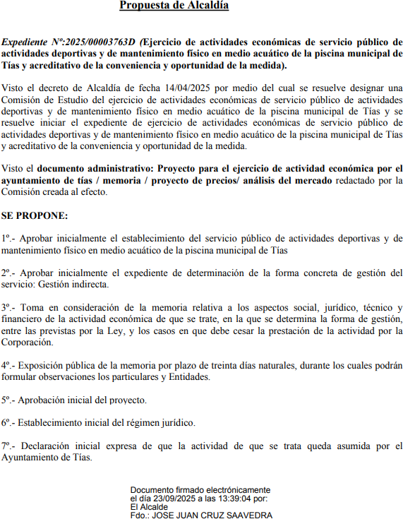

Sometido el asunto a votación, la Comisión Informativa aprobó la propuesta por mayoría simple de los miembros presentes, siendo el resultado de la votación; tres (3) votos a favor (PSOE y Grupo Mixto USP); y 3 (3) abstenciones (PP y Grupo Mixto Cca).”

Interviene Dª. Mariana Grisel Pérez Noriega, quien expone la propuesta.

Interviene Dª. María Esther Tamargo Acebal, quien manifiesta que se abstendrá, y plantea el problema del aforo y el pequeño tamaño de la piscina.

Interviene D. Amado Jesús Vizcaíno Eugenio, quien señala que es una piscina pequeña, y manifiesta que le extraña el alto número de usuario abonados que figuran, y que de perder dinero ahora ganemos.

Interviene D. Francisco Javier Aparicio Betancort, quien manifiesta que entiende que es un parche y solo hablan de la lámina del agua.

Interviene Dª. Mariana Grisel Pérez Noriega, quien señala que no es un parche, sino que se trata de una actuación conjunta, por un lado, el contrato de servicios para la actividad de piscina, y paralelamente hay concesiones demaniales para el resto de instalaciones deportivas por lo que se trata de una gestión integral.

Interviene D. Amado Jesús Vizcaíno Eugenio, quien plantea que le parece extraño que se haya cambiado en poco tiempo de señalar que costaría 200.000 euros al año a tener un superávit de 200.000 euros al año.

Interviene D. Francisco Javier Aparicio Betancort, quien manifiesta que entiende que es un parche y que se han inflado los ingresos y que entrarán en un bucle de licitaciones.

Interviene el Sr. Alcalde, quien señala que el expediente ya lo conocen.

Sometido el asunto a votación, el Pleno de la Corporación, aprobó la propuesta por mayoría simple de los miembros presentes, siendo el resultado de la votación; once (11) votos a favor (PSOE y Grupo Mixto USP); y nueve (9) abstenciones (PP y Grupo Mixto Cca y VOX).

PARTE DECLARATIVA:

PUNTO 4º.- NÚMERO DE EXPEDIENTE: 2025/00009489P. MOCIÓN VOX REFERENTE A PLAZAS VACANTES DE LA POLICÍA.-
Por el Sr. Secretario se procede a dar lectura al dictamen/informe/consulta de la Comisión Informativa de Régimen General, y Contratación, de fecha 7 de octubre de 2025, que sigue:

“Punto 3º.- Número de expediente: 2025/00009489P. Moción Vox referente a plazas vacantes de la Policía.-

Siendo la Propuesta la siguiente:

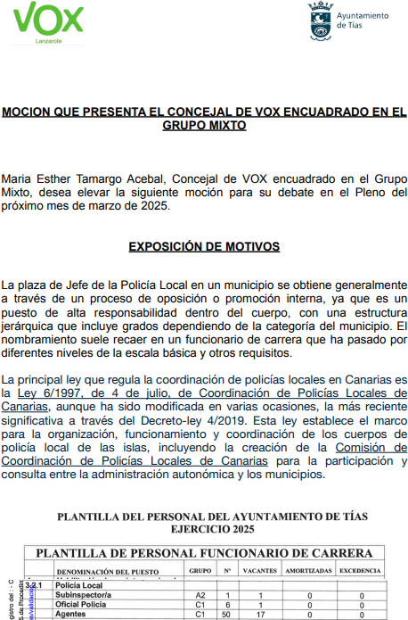

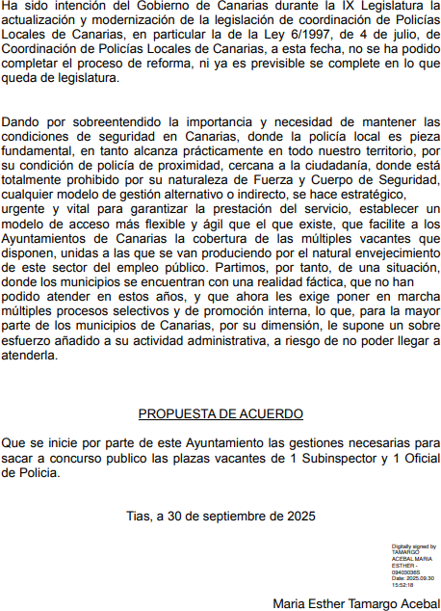

Sometido el asunto a votación, la Comisión Informativa aprobó la propuesta por mayoría simple de los miembros presentes, siendo el resultado de la votación; cinco (5) abstenciones (PSOE, PP y Grupo Mixto USP); y un (1) voto a favor (Grupo Mixto Cca).”
Interviene Dª. María Esther Tamargo Acebal, quien expone la propuesta

Interviene D. Amado Jesús Vizcaíno Eugenio, quien manifiesta que se abstendrá, y que preferiría que se cubriese por promoción interna, y señala que no ha podido hablar con los representantes sindicales.

Interviene D. Francisco Javier Aparicio Betancort, quien manifiesta que se abstendrá, que tendrán reuniones y traerán su propuesta, a la policía de Tías le hace falta un cambio urgente y que se incorporen nuevos policías locales.

Interviene D. Carmelo Tomás Silvera Cabrera, quien señala que Recursos Humanos está sacando muchísimas plazas y que cree que en Lanzarote es el ayuntamiento que más plazas está sacando, y que el Cabildo insular de Lanzarote y otros ayuntamientos tiran de nuestras listas de reserva. Se manifiesta

conforme con la propuesta porque es algo que está previsto, y en breve se incorporarán 8 agentes nuevos de la policía local de Tías.

Sometido el asunto a votación, el Pleno de la Corporación, aprobó la propuesta por mayoría simple de los miembros presentes, siendo el resultado de la votación; doce (12) votos a favor (PSOE y Grupo Mixto USP y VOX); y ocho (8) abstenciones (PP y Grupo Mixto Cca).

PUNTO 5º.- NÚMERO DE EXPEDIENTE: 2025/00009493N. MOCION DEL GRUPO DEL PP MOCION RELATIVA A LA MEJORA DE LA COMPETIVIDAD DEL COMERCIO LOCAL REMARCATE.- Por el Sr. Secretario se
procede a dar lectura al dictamen/informe/consulta de la Comisión Informativa de Régimen General, y Contratación, de fecha 7 de octubre de 2025, que sigue:

“Punto 4º.- Número de expediente: 2025/00009493N. MOCION DEL GRUPO DEL PP
MOCION RELATIVA A LA MEJORA DE LA COMPETIVIDAD DEL COMERCIO LOCAL REMARCATE.-

Siendo la Propuesta la siguiente:

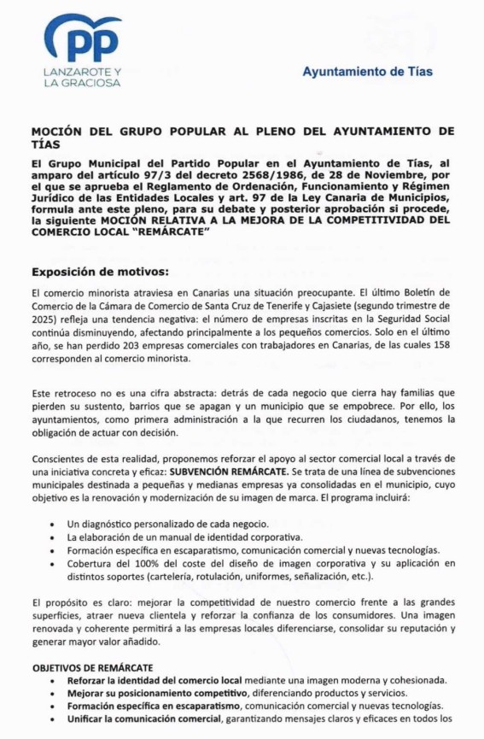

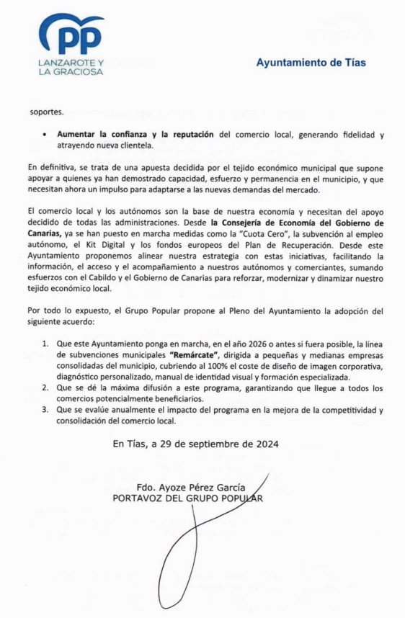
Interviene Dª. Ylenia Vizcaíno Batista, quien expone la propuesta.

Sometido el asunto a votación, la Comisión Informativa aprobó la propuesta por mayoría simple de los miembros presentes, siendo el resultado de la votación; cuatro (4) abstenciones (PSOE y Grupo Mixto); y dos (2) votos a favor (PP).”

Interviene D. Francisco Javier Aparicio Betancort, quien expone la propuesta.

Interviene Dª. María Esther Tamargo Acebal, quien se manifiesta conforme con la propuesta, y considera que el comercio local es el más próximo humano y comprometido con la ciudad.

Interviene D. Amado Jesús Vizcaíno Eugenio, quien se manifiesta conforme con la propuesta, y resalta la importancia del comercio local frente a las grandes cadenas

Interviene Dª. Miriam Hernández Kaján, quien señala que el grupo de gobierno reconoce la importancia del comercio local, manifiesta que se dialogará con el sector para definir las necesidades de nuestros comercios, entienden que no es el momento de crear una línea específica de subvenciones como la planteada.

Interviene D. Francisco Javier Aparicio Betancort, quien pide al grupo de gobierno que reflexionen.

Interviene el Sr. Alcalde, quien señala que las competencias en comercio de las entidades locales son limitadas.

Sometido el asunto a votación, el Pleno de la Corporación, NO aprobó la propuesta, siendo el resultado de la votación; once (11) votos en contra (PSOE y Grupo Mixto USP); y nueve (9) votos a favor (PP y Grupo Mixto Cca y VOX).

PUNTO 6º.- NÚMERO DE EXPEDIENTE: 2025/00009495Z. MOCION DEL PP MOCION PARA TOMA DE CONSIDERACION DE LA CREACION DE UN CATALOGO DE VIVIENDAS VACIAS EN EL MUNICIPIO COMO MECANISMO PARA PALIAR LOS EFECTOS DE LA CRISIS HABITACIONAL
DECLARADA EN CANARIA.- Por el Sr. Secretario se procede a dar lectura al dictamen/informe/consulta de la Comisión Informativa de Régimen General, y Contratación, de fecha 7 de octubre de 2025, que sigue:

“Punto 5º.- Número de expediente: 2025/00009495Z. MOCION DEL PP MOCION PARA TOMA DE CONSIDERACION DE LA CREACION DE UN CATALOGO DE VIVIENDAS VACIAS EN EL MUNICIPIO COMO MECANISMO PARA PALIAR LOS EFECTOS DE LA CRISIS HABITACIONAL DECLARADA EN CANARIA.-

Siendo la Propuesta la siguiente:

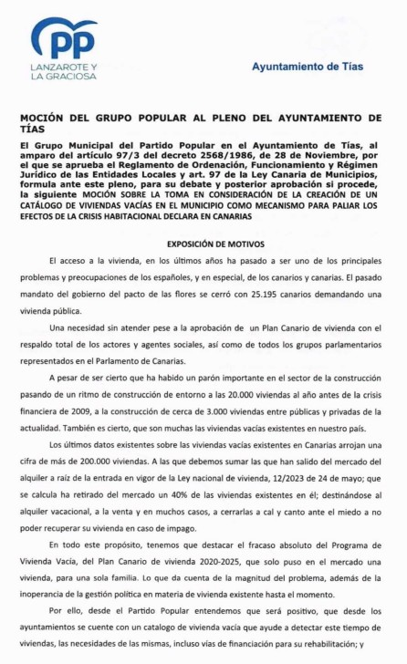

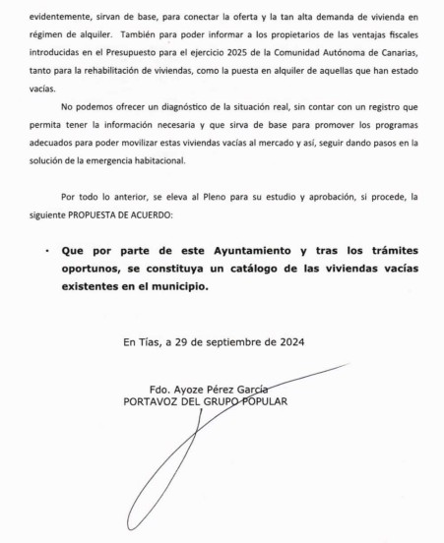
Interviene Dª. Ylenia Vizcaíno Batista, quien expone la propuesta.

Sometido el asunto a votación, la Comisión Informativa aprobó la propuesta por mayoría simple de los miembros presentes, siendo el resultado de la votación; cuatro (4) abstenciones (PSOE y Grupo Mixto); y dos (2) votos a favor (PP).”

Interviene D. Francisco Javier Aparicio Betancort, quien expone la propuesta.

Interviene Dª. María Esther Tamargo Acebal, quien señala que se abstendrá porque cada vez que tocan el tema de la vivienda la empeoran cada vez más. Manifiesta qué lo que se necesita en España son políticas que defienda la propiedad privada y más vivienda pública para los jóvenes y las familias españolas.

Interviene D. Amado Jesús Vizcaíno Eugenio, quien señala que se abstendrá, y que este es un municipio turístico en el que no se puede hacer un catálogo de viviendas vacías, plantea la problemática de definir que se considera como vivienda vacía.
Interviene Dª. Mariana Grisel Pérez Noriega, quien señala que el grupo de gobierno comparte preocupación con la crisis habitacional, y que la petición planteada de un catálogo de vivienda vacía no tendría cobertura tal y como está planteada.

Interviene D. Francisco Javier Aparicio Betancort, quien señala que el catálogo sería una herramienta más para saber dónde estamos

Interviene D. Amado Jesús Vizcaíno Eugenio, quien señala que si el grupo de gobierno estuviese preocupado por la vivienda hubiese puesto el mismo empeño en sacar adelante el Plan General que el plan de modernización. Que con el Plan General se podría desbloquear muchísimos planes parciales y unidades de actuación que hoy en día están bloqueados y que hacen que no se pueda construir vivienda en nuestro municipio.

Interviene Dª. Mariana Grisel Pérez Noriega, quien propone que insten al Gobierno de Canarias a declarar zona de mercado tensionado el municipio de Tías, señala que las medidas ya existen y las prevé la ley.

Interviene el Sr. Alcalde, quien señala que la única solución posible para construir viviendas es disponer de suelo y este tiene que ver con el Plan General.

Sometido el asunto a votación, el Pleno de la Corporación, NO aprobó la propuesta, siendo el resultado de la votación; once (11) votos en contra (PSOE y Grupo Mixto USP); dos (2) abstenciones (Grupo Mixto Cca y VOX); y siete (7) votos a favor (PP).

PUNTO 7º.- NÚMERO DE EXPEDIENTE: 2025/00009490D. MOCION DEL GRUPO DEL PP MOCION PARA EXIGIR RESPONSABILIDAD Y UNA AUDITORIA URGENTE SOBRE LOS FALLO DEL SISTEMA
COMETA.- Por el Sr. Secretario se procede a dar lectura al dictamen/informe/consulta de la Comisión Informativa de Turismo, y Relaciones Institucionales, de fecha 7 de octubre de 2025, que sigue:

“Punto 2º.- Número de expediente: 2025/00009490D. MOCION DEL GRUPO DEL PP MOCIÓN PARA EXIGIR RESPONSABILIDAD Y UNA AUDITORÍA URGENTE SOBRE LOS FALLOS DEL SISTEMA COMETA.-

Siendo la Propuesta la siguiente:

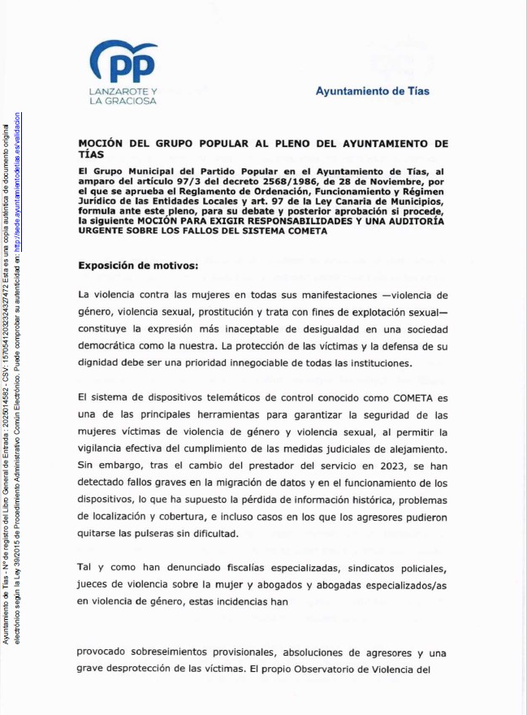

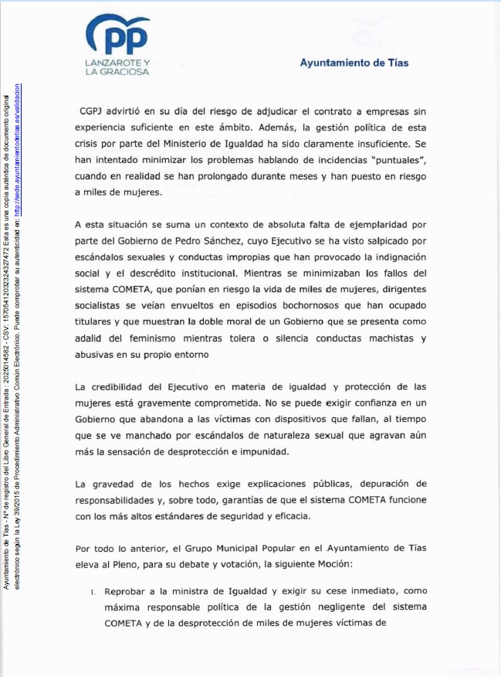

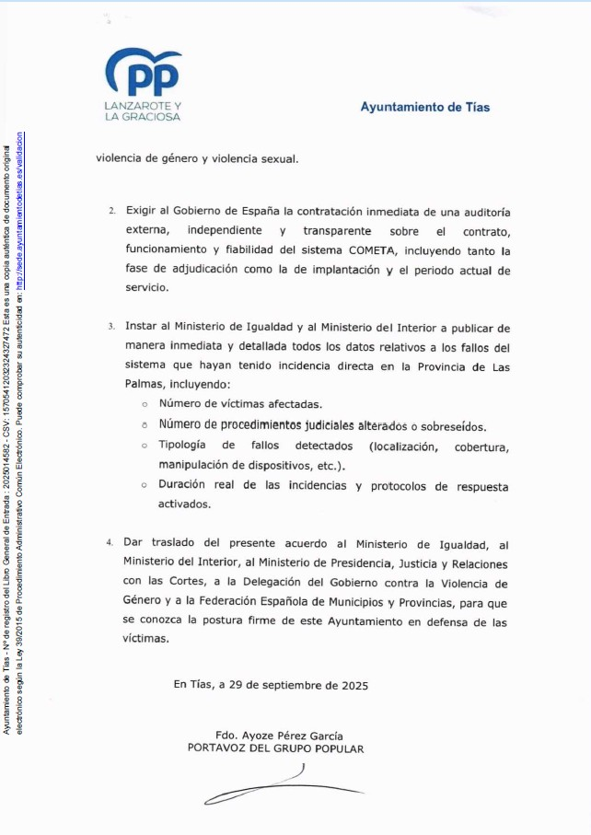

Interviene D. Alejandro Curbelo Delgado, quien expone la propuesta.

Sometido el asunto a votación, la Comisión Informativa aprobó la propuesta por mayoría simple de los miembros presentes, siendo el resultado de la votación; cuatro (4) abstenciones (PSOE y Grupo Mixto Cca) y tres (3) votos a favor (PP).”

Interviene D. Francisco Javier Aparicio Betancort, quien expone la propuesta.

Interviene Dª. María Esther Tamargo Acebal, quien se manifiesta conforme con la propuesta, señala que el error en el sistema cometa ha provocado absoluciones y sobreseimientos, y hay documentados fallos masivos del sistema que han provocado situaciones de desprotección para las víctimas.

Interviene D. Amado Jesús Vizcaíno Eugenio, quien manifiesta que se abstendrá, señala que el Ministerio de igualdad ha cometido errores muy graves, cuestiona el ámbito de que el pleno de Tías repruebe una ministra

Interviene D. Marcial Nicolás Saavedra Sanginés, quien se manifiesta disconforme con la propuesta, señala que este no es el espacio para este debate, señala el ámbito de las competencias municipales, manifiesta lo ocurrido con las mamografías en Andalucía u otros asuntos oncológicos en otras zonas.

Interviene D. Francisco Javier Aparicio Betancort, quien señala que en Andalucía se han asumido responsabilidades y que el Partido Socialista tiene que tomar decisiones a nivel nacional, y que esto es una más de las que tiene acostumbrado a todos los españoles.

Sometido el asunto a votación, el Pleno de la Corporación, NO aprobó la propuesta, siendo el resultado de la votación; once (11) votos en contra (PSOE y Grupo Mixto USP); una (1) abstención (Grupo Mixto Cca); y ocho (8) votos a favor (PP y Grupo Mixto VOX).

PUNTO 8º.- NÚMERO DE EXPEDIENTE: 2025/00009498V. MOCION DEL PP MOCION PARA AYOYAR
A LAS PERSOBNAS QUE QUIERAN EMPRENDER EN EL SECTOR PRIMARIO Y
SIMPLIFICAR LOS TRAMITES.- Por el Sr. Secretario se procede a dar lectura al dictamen/informe/consulta de la Comisión Informativa de Turismo, y Relaciones Institucionales, de fecha 7 de octubre de 2025, que sigue:

“Punto 3º.- Número de expediente: 2025/00009498V. MOCION DEL PP MOCION PARA AYOYAR A LAS PERSONAS QUE QUIERAN EMPRENDER EN EL SECTOR PRIMARIO Y SIMPLIFICAR LOS TRAMITES.-

Siendo la Propuesta la siguiente:

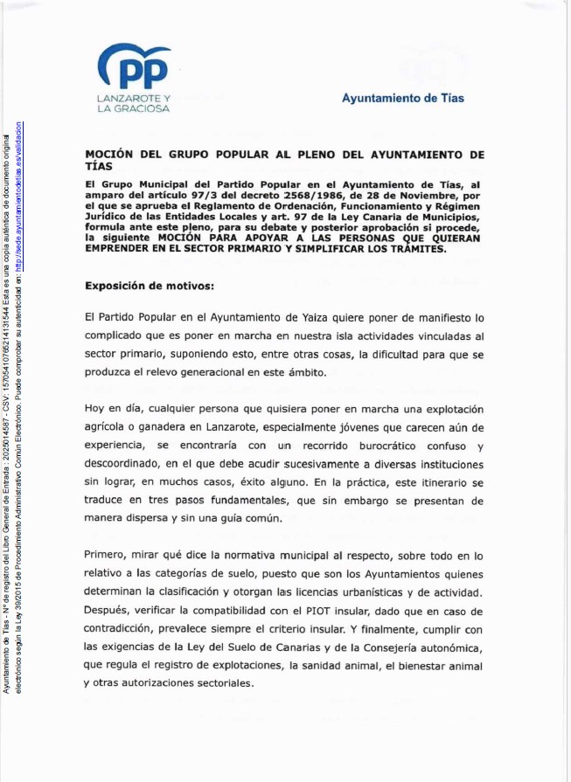

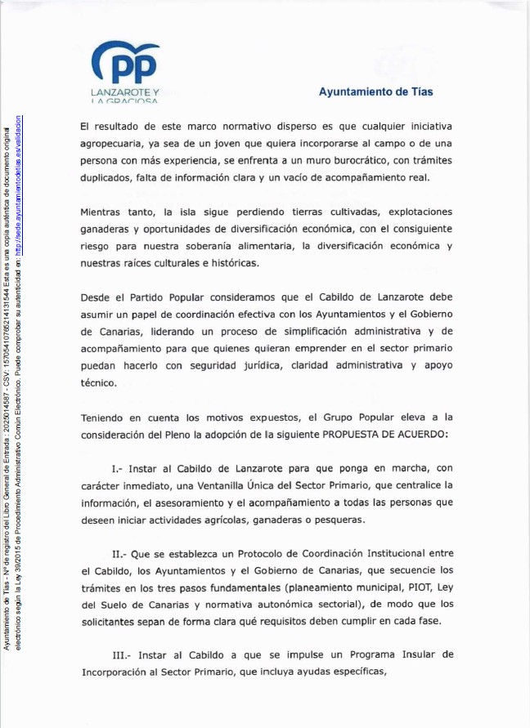

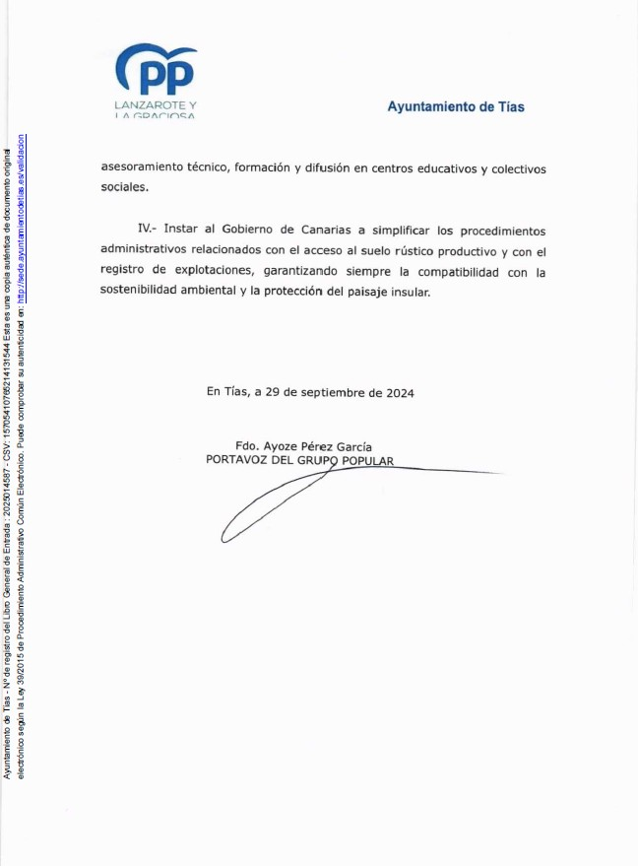

Sometido el asunto a votación, la Comisión Informativa aprobó la propuesta por mayoría simple de los miembros presentes, siendo el resultado de la votación; cuatro (4) abstenciones (PSOE y Grupo Mixto Cca) y tres (3) votos a favor (PP).”

Interviene D. Francisco Javier Aparicio Betancort, quien expone la propuesta, y señala que hay que cambiar Ayuntamiento de Yaiza por Ayuntamiento de Tías porque se ha colado en la moción.

Interviene Dª. María Esther Tamargo Acebal, quien se manifiesta conforme con la propuesta, señala el panorama complicado del importante sector primario por las regulaciones climática e institucionales,

21 / 38

la estigmatización de la actividad agraria y las imposiciones de las políticas verdes inspiradas en el fanatismo climático, que lo han puesto en el punto de mira, así como el sector pesquero, las políticas públicas deben apoyarlos.

Interviene D. Amado Jesús Vizcaíno Eugenio, quien manifiesta que se abstendrá, que es una moción tipo, señala que se debería trabajar en un Plan General y un PIOT adaptado.

Interviene D. Marcial Nicolás Saavedra Sanginés, quien señala que la idea es buena y que estarían dispuestos a aprobarla con una enmienda, porque el Cabildo está colaborando con el ayuntamiento, y por lealtad institucional pide eliminar el punto III.

Interviene D. Francisco Javier Aparicio Betancort, quien señala que la mantendrán exactamente igual y que en otras administraciones se ha apoyado, plantea si solo es quitar ese punto.

Interviene D. Marcial Nicolás Saavedra Sanginés, quien señala que el Cabildo sí ha colaborado con el Ayuntamiento de Tías y que no puede instar al Cabildo a algo que en Tías están haciendo.
Interviene el Sr. Alcalde, quien propone eliminar el apartado III de la moción (Enmienda in voce)
Sometida la enmienda a votación, el Pleno aprobó la enmienda por mayoría simple de los miembros presentes, siendo el resultado de la votación; veinte (20) votos a favor (PSOE, PP y Grupo Mixto).

Sometido el asunto a votación, el Pleno de la Corporación, aprobó la propuesta por mayoría simple de los miembros presentes, siendo el resultado de la votación; veinte (20) votos a favor (PSOE, PP y Grupo Mixto).

PUNTO 9º.- NÚMERO DE EXPEDIENTE: 2025/00009689R. AL SR. ALCALDE DE LA CORPORACIÓN MUNICIPAL DEL MUNICIPIO DE TÍAS AMADO JESÚS VIZCAÍNO EUGENIO, CONCEJAL DEL COALICIÓN CANARIA EN EL AYUNTAMIENTO DE TÍAS, Y SEGÚN LO DISPUESTO EN EL ARTICULO 97.2 DEL REGLAMENTO DE ORGANIZACIÓN, FUNCIONAMIENTO Y RÉGIMEN JURÍDICO DE LAS ENTIDADES LOCALES, FORMULA ANTE ESTE PLENO EL ESTUDIO Y CONTESTACIÓN DE LA SIGUIENTE PROPUESTA AL PLENO: MOCIÓN PARA EL CAMBIO DE HORARIO DE LOS PLENOS ORDINARIOS DEL
AYUNTAMIENTO DE TÍAS.- Por el Sr. Secretario se procede a dar lectura al dictamen/informe/consulta de la Comisión Informativa de Régimen General, y Contratación, de fecha 7 de octubre de 2025, que sigue:

“Punto 6º.- Asuntos no incluidos en el Orden del Día.-

Número de expediente: 2025/00009689R. Al Sr. alcalde de la corporación municipal del municipio de Tías.-

Sometida a votación la especial y previa declaración de urgencia sobre asuntos no comprendidos en la convocatoria, la Comisión Informativa acordó aprobar la especial y previa declaración de urgencia sobre asuntos no comprendidos en la convocatoria, por mayoría absoluta del número legal de miembros, siendo el resultado de la votación; seis (6) votos a favor (PSOE, PP y Grupo Mixto).

Siendo la propuesta la siguiente:

22 / 38

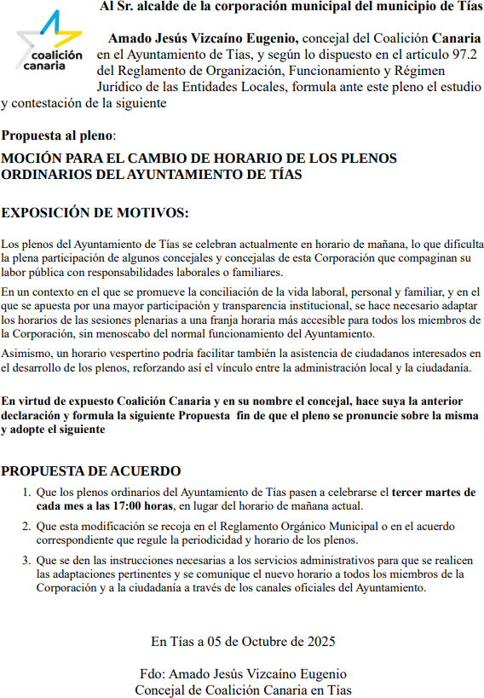

Interviene D. Amado Jesús Vizcaíno Eugenio quien expone la propuesta.

Sometido el asunto a votación, la Comisión Informativa aprobó la propuesta por mayoría simple de los miembros presentes, siendo el resultado de la votación; cinco (5) abstenciones (PSOE, PP y Grupo Mixto USP); y un (1) voto a favor (Grupo Mixto Cca).”

23 / 38

Interviene D. Amado Jesús Vizcaíno Eugenio, quien expone la propuesta.

Interviene Dª. María Esther Tamargo Acebal, quien se manifiesta conforme con la propuesta. Interviene D. Francisco Javier Aparicio Betancort, quien se manifiesta conforme con la propuesta.
Interviene D. Carmelo Tomás Silvera Cabrera, quien señala que los plenos se hacían por la tarde para favorecer la asistencia del público, y que una vez puestos en marcha estos canales donde se transmite en directo los plenos y quedan grabados facilitando el acceso, se cambiaron los plenos a por la mañana, y no fue el Partido Socialista. Manifiesta que el grupo de gobierno no tiene inconveniente en que determinados asuntos que pudieran tener trascendencia social, en hacer un pleno extraordinario que pudiera ser en horario de tarde. Plantea en qué horarios hacen los plenos en Arrecife Teguise o el Cabildo. Se manifiesta disconforme con la propuesta.

Interviene D. Amado Jesús Vizcaíno Eugenio, quien no sabe si en Arrecife, Teguise, o el Cabildo el horario de mañana dificulta la asistencia. Señala que fue el Partido Socialista que puso los plenos en horario de mañana.

Interviene D. Francisco Javier Aparicio Betancort, quien señala que es la primera vez en la historia de Tías que los plenos se hacen por la mañana.

Sometido el asunto a votación, el Pleno de la Corporación, NO aprobó la propuesta, siendo el resultado de la votación; once (11) votos en contra (PSOE y Grupo Mixto USP); y nueve (9) votos a favor (PP y Grupo Mixto Cca y VOX).

PUNTO 10º.- NÚMERO DE EXPEDIENTE: 2025/00009691A. APOYO DEL COMERCIO LOCAL. AMADO JESÚS VIZCAÍNO EUGENIO, CONCEJAL DEL COALICIÓN CANARIA EN EL AYUNTAMIENTO DE TÍAS, Y SEGÚN LO DISPUESTO EN EL ARTICULO 97.2 DEL REGLAMENTO DE ORGANIZACIÓN, FUNCIONAMIENTO Y RÉGIMEN JURÍDICO DE LAS ENTIDADES LOCALES, FORMULA ANTE ESTE PLENO EL ESTUDIO Y CONTESTACIÓN DE LA SIGUIENTE PROPUESTA AL PLENO: MOCIÓN PARA LA CREACIÓN DEL PROGRAMA "JÓVENES IMPULSAN TÍAS" DE APOYO AL COMERCIO LOCAL Y AL
EMPRENDIMIENTO JUVENIL.- Por el Sr. Secretario se procede a dar lectura al dictamen/informe/consulta de la Comisión Informativa de Régimen General, y Contratación, de fecha 7 de octubre de 2025, que sigue:

“Punto 6º.- Asuntos no incluidos en el Orden del Día.-

Número de expediente: 2025/00009691A. Apoyo del comercio local. Amado Jesús Vizcaíno Eugenio, concejal del Coalición Canaria en el Ayuntamiento de Tías, y según lo dispuesto en el articulo 97.2 del Reglamento de Organización, Funcionamiento y Régimen Jurídico de las Entidades Locales, formula ante este pleno el estudio y contestación de la siguiente Propuesta al pleno: Moción para la creación del programa "Jóvenes Impulsan Tías" de apoyo al comercio local y al emprendimiento juvenil.

Sometida a votación la especial y previa declaración de urgencia sobre asuntos no comprendidos en la convocatoria, la Comisión Informativa acordó aprobar la especial y previa declaración de urgencia

sobre asuntos no comprendidos en la convocatoria, por mayoría absoluta del número legal de miembros, siendo el resultado de la votación; seis (6) votos a favor (PSOE, PP y Grupo Mixto).

Siendo la propuesta la siguiente:

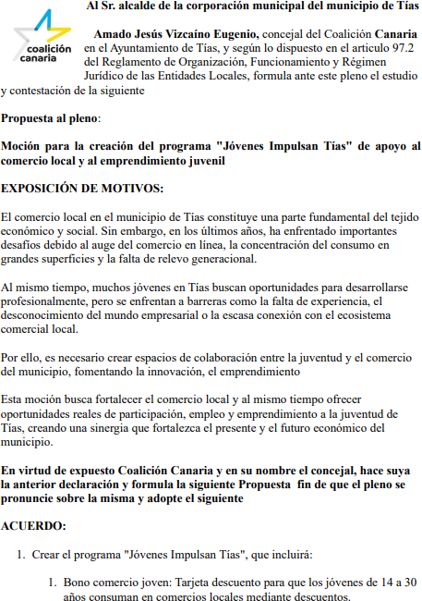

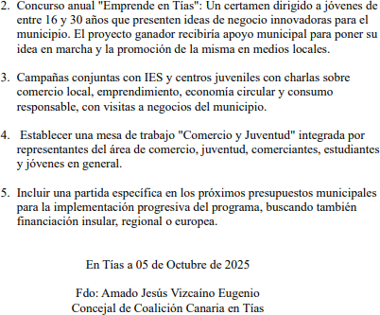

Interviene D. Amado Jesús Vizcaíno Eugenio quien expone la propuesta.

Sometido el asunto a votación, la Comisión Informativa aprobó la propuesta por mayoría simple de los miembros presentes, siendo el resultado de la votación; cinco (5) abstenciones (PSOE, PP y Grupo Mixto USP); y un (1) voto a favor (Grupo Mixto Cca).”

Interviene D. Amado Jesús Vizcaíno Eugenio, quien expone la propuesta.

Interviene Dª. María Esther Tamargo Acebal, quien se manifiesta conforme con la propuesta. Interviene D. Francisco Javier Aparicio Betancort, quien se manifiesta conforme con la propuesta.
Interviene Dª. Miriam Hernández Kaján, quien se manifiesta conforme con la propuesta, señala no obstante respecto al punto 3 que el Ayuntamiento no tiene competencia directa en los Institutos y no pueden restar autonomía a los centros educativos, y respecto a punto 5 que están en disposición de apoyar la moción si se elimina, o si se le añade al final la expresión siempre y cuando sea técnicamente posible, a ya que deberá ser valorado por Intervención.

Interviene D. Amado Jesús Vizcaíno Eugenio, quien manifiesta respecto al punto 5 que no hay ningún problema, y señala que las competencias en comercio no son las que deberían tener, y respecto al punto 3 se trata de hablar con el Instituto, pero que si lo quiere si lo quieren eliminar lo eliminan.

Interviene Dª. Miriam Hernández Kaján, quien señala que lo del punto 3 era un matiz.

Interviene el Sr. Alcalde, quien manifiesta que la enmienda al párrafo 5 es añadir siempre y cuando sea técnicamente posible.

(Enmienda in voce)
Sometida la enmienda a votación, el Pleno aprobó la enmienda por mayoría simple de los miembros presentes, siendo el resultado de la votación; veinte (20) votos a favor (PSOE, PP y Grupo Mixto).

Sometido el asunto a votación, el Pleno de la Corporación, aprobó la propuesta por mayoría simple de los miembros presentes, siendo el resultado de la votación; veinte (20) votos a favor (PSOE, PP y Grupo Mixto).

PUNTO 11º.- NÚMERO DE EXPEDIENTE: 2025/00009500L. MOCIÓN DEL GRUPO PSOE , APOYO AL PUEBLO PALESTINO Y A
FAVOR DE LA PAZ DEN GAZA.- Por el Sr. Secretario se procede a dar lectura al dictamen/informe/consulta de la Comisión Informativa de Turismo, y Relaciones Institucionales, de fecha 7 de octubre de 2025, que sigue:

“Punto 4º.- Número de expediente: 2025/00009500L. Moción del grupo PSOE, apoyo al pueblo Palestino y a Favor de la Paz den Gaza.-

Siendo la Propuesta la siguiente:

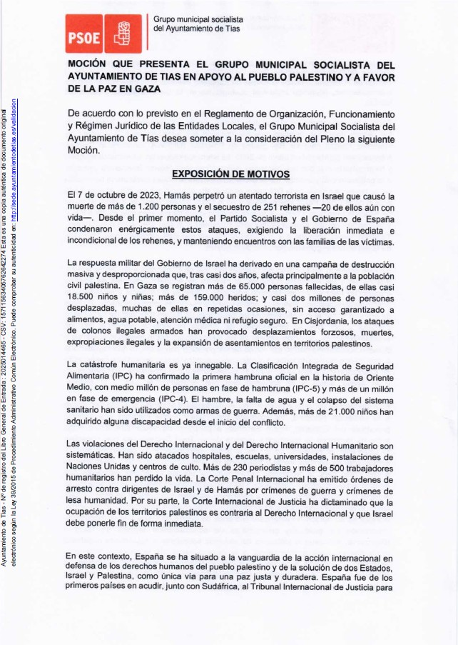

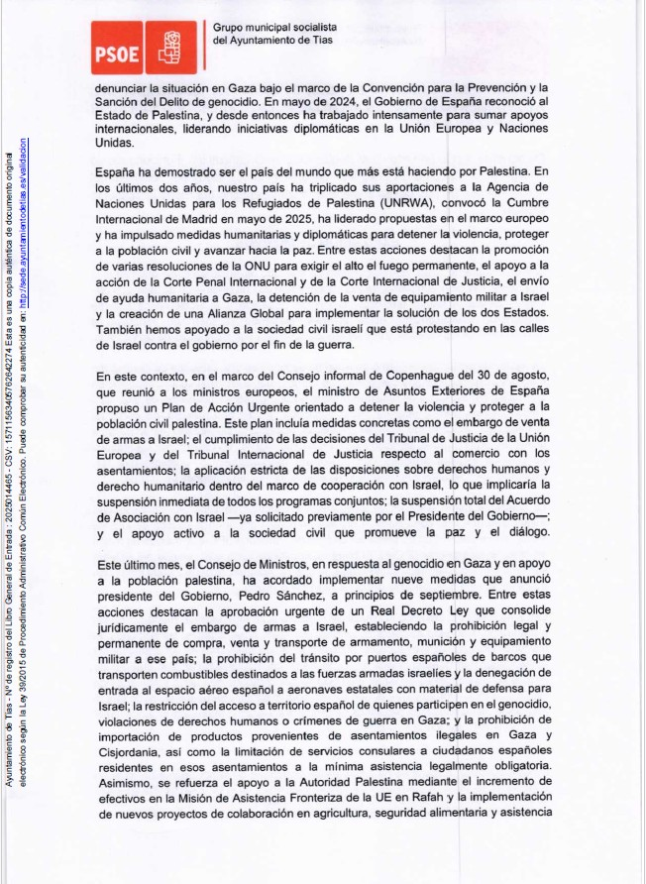

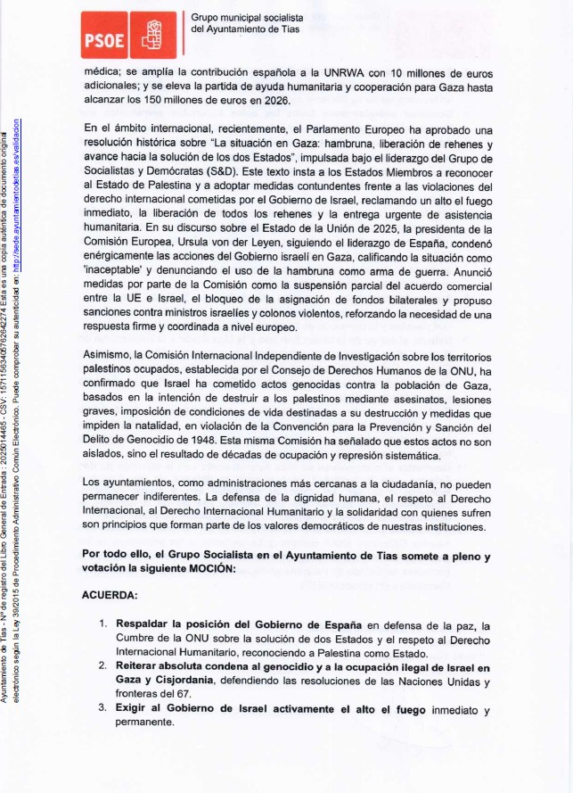

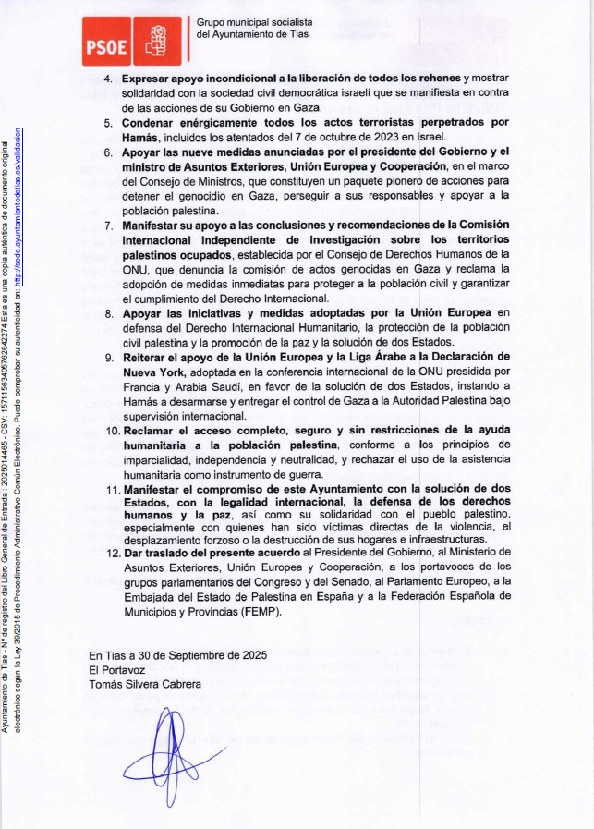

Sometido el asunto a votación, la Comisión Informativa aprobó la propuesta por mayoría simple de los miembros presentes, siendo el resultado de la votación; tres (3) votos a favor (PSOE) y cuatro (4) abstenciones (PP y Grupo Mixto Cca).””

Interviene D. Carmelo Tomás Silvera Cabrera, quien señala que dada la situación actual proponen dejar sobre la mesa este asunto.

Interviene Dª. María Esther Tamargo Acebal, quien manifiesta que le iba a proponer que lo retirasen porque gracias a Donald Trump se firmó la paz en Gaza, disconforme con la calificación de genocidio de la propuesta.

Interviene D. Carmelo Tomás Silvera Cabrera, quien señala que el grupo socialista y el grupo de gobierno condena el genocidio que ha ocurrido en Gaza.

Interviene D. Marcial Nicolás Saavedra Sanginés, quien señala que es probable que tengan que traer otra moción porque Israel ha roto el alto el fuego.

No se somete a votación por el Pleno, y se deja sobre la mesa.

PUNTO 12º.- NÚMERO DE EXPEDIENTE: 2025/00009502K. PRESENTAR MOCIÓN PSOE A FAVOR DEL PACTO DE ESTADO
FRENTE A LA EMERGENCIA CLIMATICA.- Por el Sr. Secretario se procede a dar lectura al dictamen/informe/consulta de la Comisión Informativa de Turismo, y Relaciones Institucionales, de fecha 7 de octubre de 2025, que sigue:

“Punto 5º.- Número de expediente: 2025/00009502K. PRESENTAR MOCIÓN PSOE A FAVOR DEL PACTO DE ESTADO FRENTE A LA EMERGENCIA CLIMATICA.-

Siendo la Propuesta la siguiente:

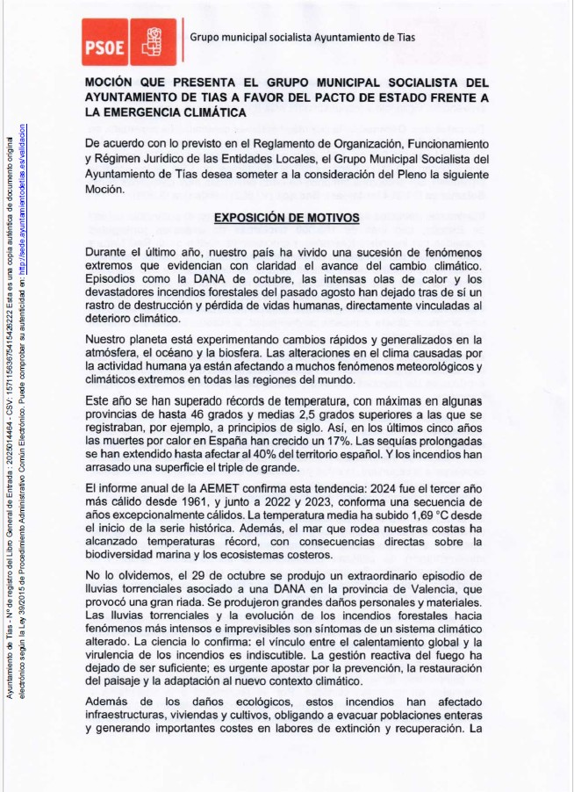

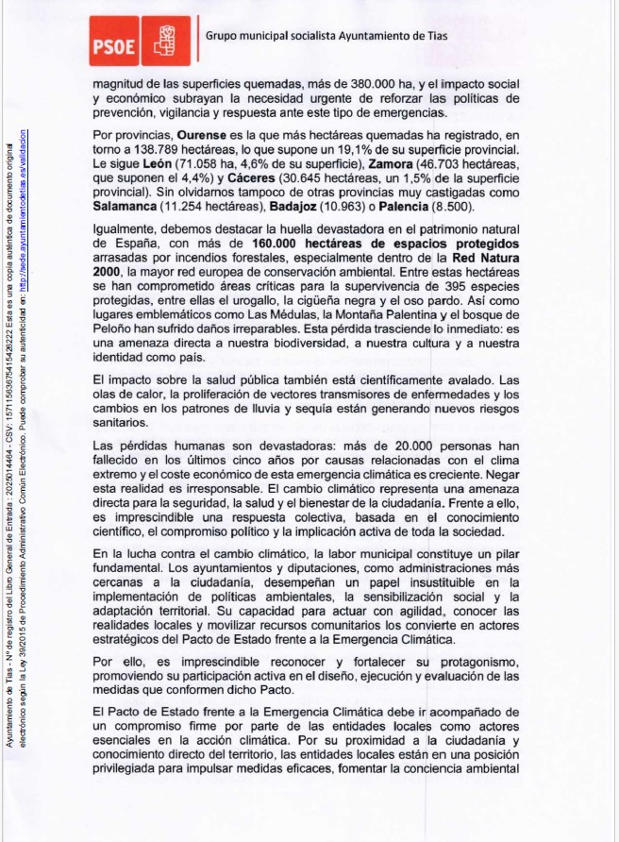

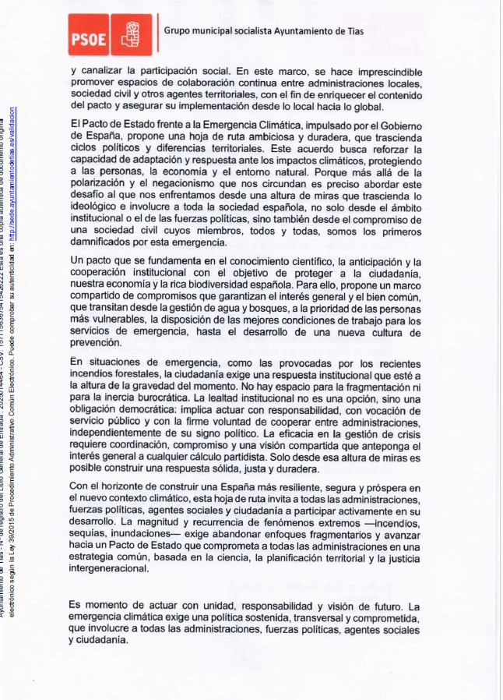

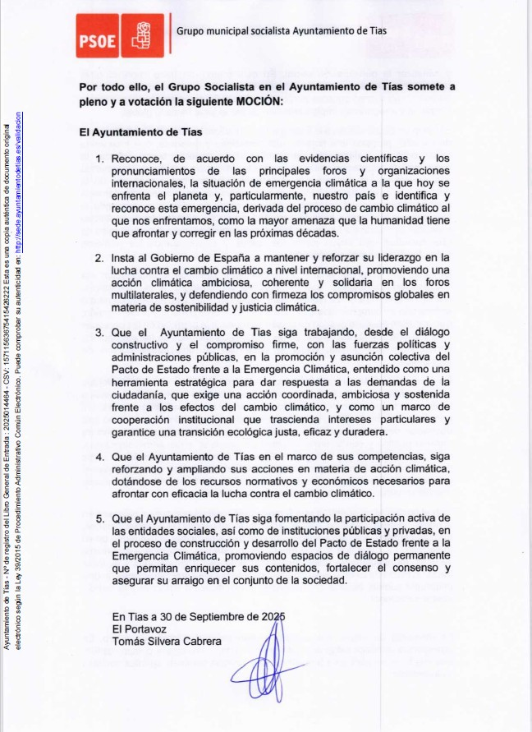

Sometido el asunto a votación, la Comisión Informativa aprobó la propuesta por mayoría simple de los miembros presentes, siendo el resultado de la votación; tres (3) votos a favor (PSOE) y cuatro (4) abstenciones (PP y Grupo Mixto Cca).”

Interviene Dª Carmen Gloria Rodríguez Rodríguez, quien expone la propuesta.

Interviene Dª. María Esther Tamargo Acebal, quien señala que con el alarmismo climático se desvía la atención de temas ambientales reales como la contaminación y la inadecuada gestión de residuos. Se manifiesta disconforme con la propuesta, señala que hacen falta medidas efectivas.

Interviene D. Amado Jesús Vizcaíno Eugenio, quien señala que se abstendrá, y que es una moción tipo.

Interviene D. Francisco Javier Aparicio Betancort, quien manifiesta que se abstendrá, señala que se pretende desviar la atención de otros asuntos.

Interviene Dª Carmen Gloria Rodríguez Rodríguez, quien señala que considera importante este tipo de mociones, plantea qué posición tienen respecto a la carretera por Mácher en el PIOT.

Interviene D. Francisco Javier Aparicio Betancort, quien señala que deberían centrarse en las actuaciones en el municipio de Tías donde quitan árboles, y en el que en los parques infantiles hace falta sombra.

Interviene Dª. María Esther Tamargo Acebal, quien señala la existencia de vertidos fecales en el municipio.

Interviene D. Amado Jesús Vizcaíno Eugenio, quien señala que él se opone a la carretera de Mácher y plantea si el grupo de gobierno va a hacer alegaciones al PIOT.

Interviene el Sr. Alcalde, quien señala que de proyectos no van a aprender del PP, y que los parques infantiles no están terminados, les falta la sombra, y cuando llegue el material se instalará.

Sometido el asunto a votación, el Pleno de la Corporación, aprobó la propuesta por mayoría simple de los miembros presentes, siendo el resultado de la votación; once (11) votos a favor (PSOE y Grupo Mixto USP); ocho (8) abstenciones (PP y Grupo Mixto Cca); y un (1) voto en contra (Grupo Mixto VOX).

PARTE DE CONTROL Y FISCALIZACIÓN:

PUNTO 13º.- DACIÓN DE CUENTAS DE LAS RESOLUCIONES DEL ALCALDE ADOPTADAS DESDE LA ÚLTIMA SESIÓN PLENARIA ORDINARIA DE FECHA 16 DE SEPTIEMBRE DE 2025.-

PUNTO 14º.- ASUNTOS NO INCLUIDOS EN EL
ORDEN DEL DÍA.-

RUEGOS Y PREGUNTAS:

PUNTO 15º.- RUEGOS Y PREGUNTAS.-

(Se adjunta, en su caso, copia de ruegos/preguntas/respuestas formuladas por escrito.)

Interviene el Sr. Alcalde, quien Señala que el Ayuntamiento de Tías se presentó con proyecto a los fondos FEDER y les llegó la resolución provisional donde les concedieron 9.105.491 euros debiendo el Ayuntamiento de Tías aportar 1.604.000 euros para una inversión de 10.712.342 euros.

Interviene Dª. María Esther Tamargo Acebal, quien plantea respecto al incendio en el centro de menores no acompañados ubicado en Mácher, si éste cuenta con todos los permisos y condiciones adecuadas, y pide copia del tipo de licencia que ocupa el inmueble.

Interviene D. Amado Jesús Vizcaíno Eugenio, quien señala que ha presentado queja por no facilitar la documentación respecto a la antena de Masdache, número de bajas de trabajadores de la empresa FCC, los contratos de sustitución, los informes de justificación del pago de las facturas y los TC1 y TC2 de la empresa, también ha pedido el informe técnico relativo al ratio papelera ciudadanos, así como los informes de reparo.

Interviene D. Francisco Javier Aparicio Betancort, quien plantease prevista alguna intervención en la Calle Amapola en Puerto del Carmen

Y no habiendo más asuntos que tratar, la Presidencia levanta la sesión, siendo las diez horas y cuarenta y siete minutos del mismo día, de la que se extiende la presente acta con el visto bueno del Sr. Alcalde, de lo que, como Secretario, doy fe.

Documento firmado electrónicamente el día 04/11/2025 a las 7:44:36 por El Secretario
Fdo.:FERNANDO PEREZ-UTRILLA PEREZ
Documento firmado electrónicamente el día 04/11/2025 a las 8:45:30 por: El Alcalde
Fdo.: JOSE JUAN CRUZ SAAVEDRA

